CONSEIL MUNICIPAL DU 28 MARS 2019
L’an deux mille dix NEUF, le 28 MARS à vingt heures, le Conseil Municipal de la Commune de THEZAN DES CORBIERES (Aude), s’est réuni en session ordinaire sous la présidence de Monsieur Patrick DAPOT, Maire.
Date de la convocation : 20 MARS 2019
Etaient présents : Procurations pour :
DAPOT Patrick VALLIER Rémi NUFFER Nadia
PERAULT Françoise BOUNIOL Daniel
GILABERT Aude FALCOU Léone
PIZZIGHINI Olivier LATHAM David
DANIEL Jean-Yves
Etaient absents : MARTY Patrice, ABARCA Christelle, THEILLARD Jacqueline
1° Examen et approbation du Procès-Verbal de la séance du 24/01/2019 :
Procès verbal adopté à l’unanimité.
2° Désignation du secrétaire de séance : Madame PERAULT Françoise
3° Gestion du Personnel : Madame Aude GILABERT
- Question débattue à huis clos (Monsieur le Maire)
- Renouvellement à compter du 01.04.2019 du poste d'adjoint d'animation, occupé par Madame CARAGUEL Emilie, à raison de 8 heures hebdomadaires pour assurer une aide à la cantine pour la surveillance des enfants durant le repas. Durée : 12 mois renouvelables. Emilie CARAGUEL est en train de passer son BAFA (Brevet d’Aptitude aux Fonctions d’Animateur).
- Belinda FILLON passe son BAFD (brevet qui permet de diriger des accueils de loisirs ou des séjours de vacances) pour être directrice de notre ALSH (accueil de loisirs sans hébergement, c’est-à-dire Centre de Loisirs), c’est une obligation. Par contre elle ne peut plus rentrer dans le quota du Personnel encadrant. Nous avons demandé à la municipalité de MONTSERET si elle pouvait nous mettre du personnel à disposition afin de pouvoir accueillir 64 enfants comme prévu à la cantine. Leur réponse ayant été négative nous devons revenir à la limite de 50 enfants. Thézan ne peut embaucher un agent d’animation 8h par semaine ( 2h/jour entre 12h et 14h) pour des raisons de difficultés de recrutement sur un horaire aussi particulier et surcoût financier de la cantine.
4° Présentation, approbation et vote du compte administratif 2018 : Madame Françoise PERAULT
- Budget principal M14 :
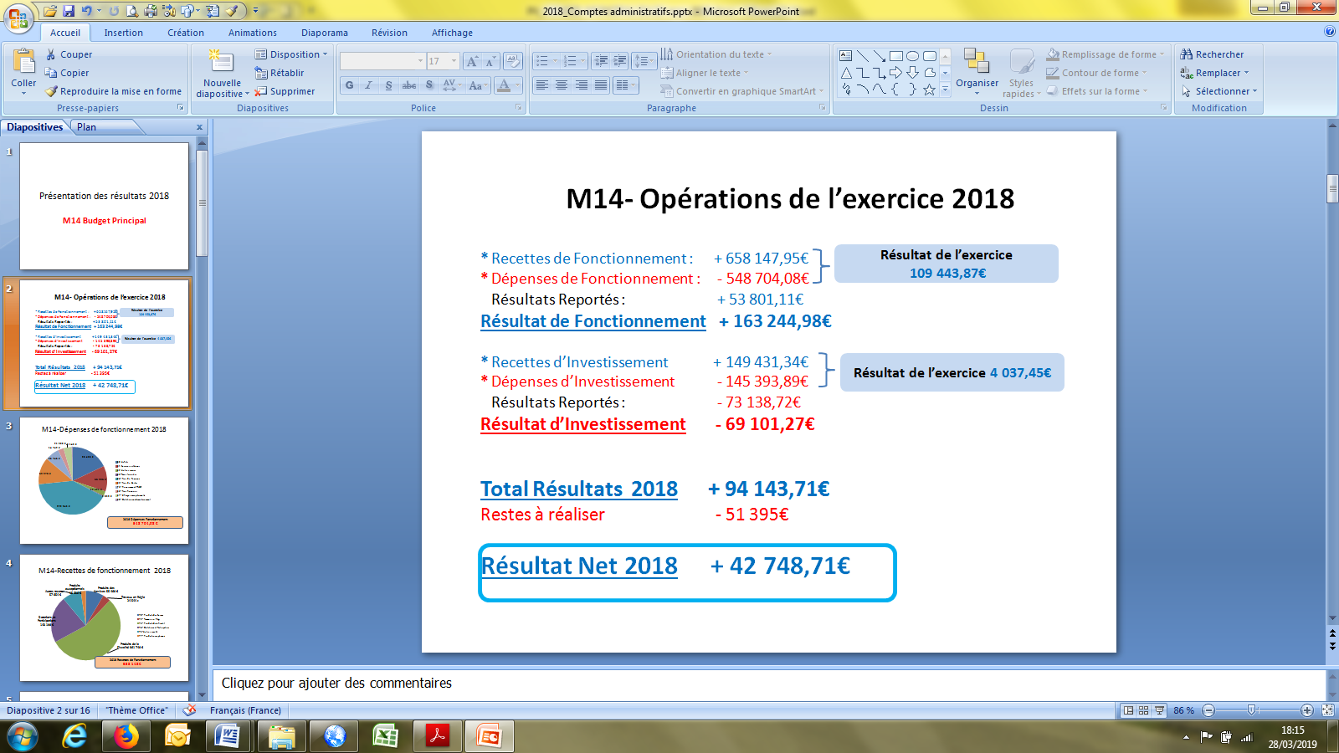
N.B : Restes à réaliser = travaux à réaliser dont les devis ont été acceptés avec d’éventuelles subventions confirmées à recevoir.
Le Conseil Municipal après s’être fait présenter le Compte Administratif M14 (Budget principal), Monsieur le Maire quitte la salle de réunion, n’assistant pas au vote de sa gestion. Le Conseil Municipal à l’unanimité des membres présents ou représentés adopte le C.A. M14 2018.
- Budget annexe (Gestion de l’eau) M49 :
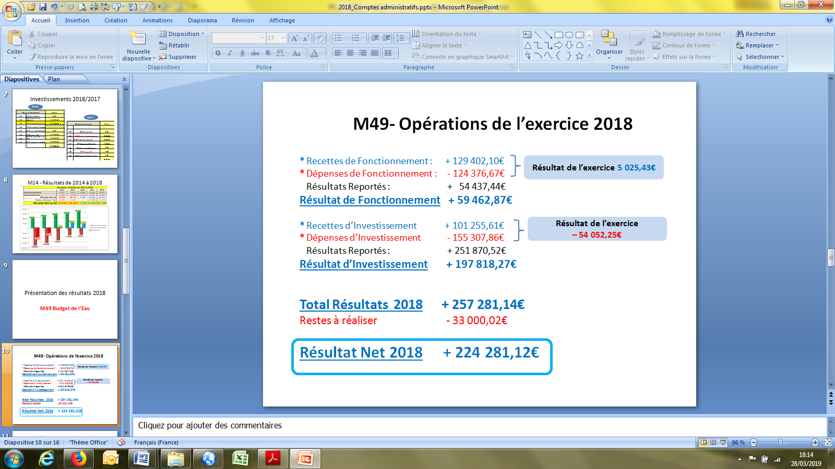
Le Conseil Municipal après s’être fait présenter le Compte Administratif M49 (Budget annexe de l’Eau), Monsieur le Maire quitte la salle de réunion, n’assistant pas au vote de sa gestion. Le Conseil Municipal à l’unanimité des membres présents ou représentés adopte le C.A. M49 2018.

5° Budget eau 2018 : situation des impayés à ce jour : Madame Aude GILABERT
Etat des créances en non-valeur = 1 619,13€. Provisions = 2 927,84€. Délais = 12 651,10€. Total = 17 198,07€.
6° Scolarité : Madame Aude GILABERT
Question de parents : arranger la cour de Madame ABADIE.
Classe de LAETICIA : demande de destruction des anciens WC qui sont inutilisés afin d’agrandir la cour de récréation. Report au budget 2020.
Demande de pose d’étagères dans la classe du 1er étage et l’ancien bureau d’Adjoint.
Classe de CELINE : poser un lave-main dans les toilettes et acheter des stores occultants.
Nous sommes dans l’attente d’une réponse de l’Académie pour le projet ENIR (numérique), et d’une réponse du Ministère pour connaitre l’avenir de la scolarisation ou non des enfants dès 3 ans.
7° Préparation inauguration foyer municipal le 13 avril 2019 : Monsieur le Maire et l’ensemble du Conseil municipal
- Avancement des travaux : Monsieur Daniel BOUNIOL, Monsieur le Maire : examen délibération pour entériner un avenant au lot N° 1 et Lot N°6 suite aux préconisations SOCOTEC.
- Travaux divers : voir Annexe Travaux CM de Mars 2019.
8° Synthèse réunion CCRLCM : Monsieur le Maire examen de la délibération relative au transfert ou non de la compétence eau et assainissement à compter du 1er janvier 2020. Ce transfert concerne 56 communes. A ce jour aucune étude n’ayant été fournie par la CCRLCM pour établir un coût commun eau/assainissement, le Conseil municipal à l’unanimité vote le non transfert au 01/01/2020 : la Commune garde la régie de l’eau.
9° Détail des travaux réalisés sur la commune par l'ONF (chemin du bosc) : coût financier : 4 644.00 € TTC. Ces travaux permettent aux eaux de ruissellement d’être canalisées vers le déversoir à droite dans la pinède et non plus sur le chemin récemment réhabilité (avec 30% de subventions sur le montant HT).
10° Questions diverses :
- Examen délibération relative à la rétrocession de la parcelle A2023 lieu-dit "les Aspres" par le GFA du Domaine de Villemartin : 250m2 reviennent dans la Commune. Délibération adoptée à l’unanimité.
- Examen possible adhésion à un groupement de commande pour l'achat d'électricité et de services associés (SYADEN) : du 01/01/2020 au 31/12/2021 possibilité de bénéficier d’un tarif bleu (groupé) pour les compteurs < 36 ka. Le Conseil municipal décide de réserver sa décision à une prochaine séance.
- Examen renouvellement location appartement au 1er étage de l’ancienne école à Madame MOULET Marie-Claire au 01.04.2019 : le Conseil municipal vote à l’unanimité le renouvellement du bail avec augmentation légale du loyer qui passe de 253,26€ à 257,67€/mois.
- Remboursement par l'assurance de : 7 571.41 € suite au vol dans le hangar communal dans la nuit du 4 au 5 janvier 2019 ; versement de : 1 500.00 € à Monsieur GILABERT Sébastien en remboursement de son vélo. Pour information.

